Электронное обучение ГБПОУ КК БИТТ
Учебная дисциплина: ОГСЭ.03 Иностранный язык группа №35
Преподаватель: Чиненова В.Г.
Срок выполнения: с 20.04.2020 по 26.04.2020
Адрес электронной почты: valiya181@gmail.com

Запишите в тетради название новой темы: “Safety rules in welding”
Далее вы увидите страницы из нашего учебника «English for welders»
Ваши задания:
- Письменно ответьте на вопросы из упр.1
- Перепишите новые слова из упр.2 и упр.3 в тетрадь с переводом на русский язык
- Упражнения 4 и 5 выполните устно.
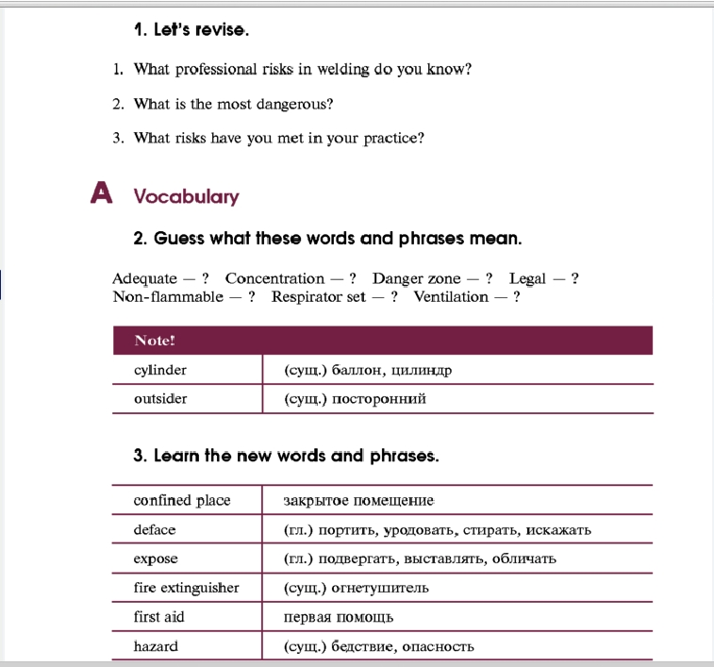

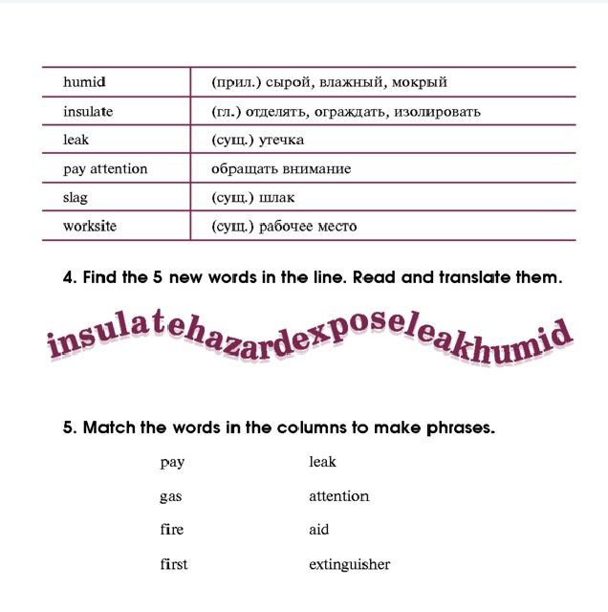

Сделайте фото всей вашей работы и отправьте на адрес электронной почты преподавателя.

